Họ và tên: Lê Thị Huỳnh Như

MSSV: PC09147

**LAB 8**

-- **PHẦN 1**

use QuanLyBanHang1;

**-- Bài 1 Tạo chỉ mục trên các bảng có tần suất truy vấn nhiều**

**-- a. Tạo chỉ mục UNIQUE trên cột điện thoại của bảng khách hàng**

create unique index DienThoai_Unique ON KhachHang(DienThoai);

**-- b. Tạo chỉ mục UNIQUE trên cột email của bảng khách hàng**

create unique index Email_Unique on KhachHang(Email);

**PHẦN 2**

**Bài 2: Thao tác Reverse Engineer, import, export dữ liệu**

**Thao tác Reverse Engineer**

Bước 1: Truy cập vào MySQL Workbench -> Chọn Database -> Chọn Reverse Engineer

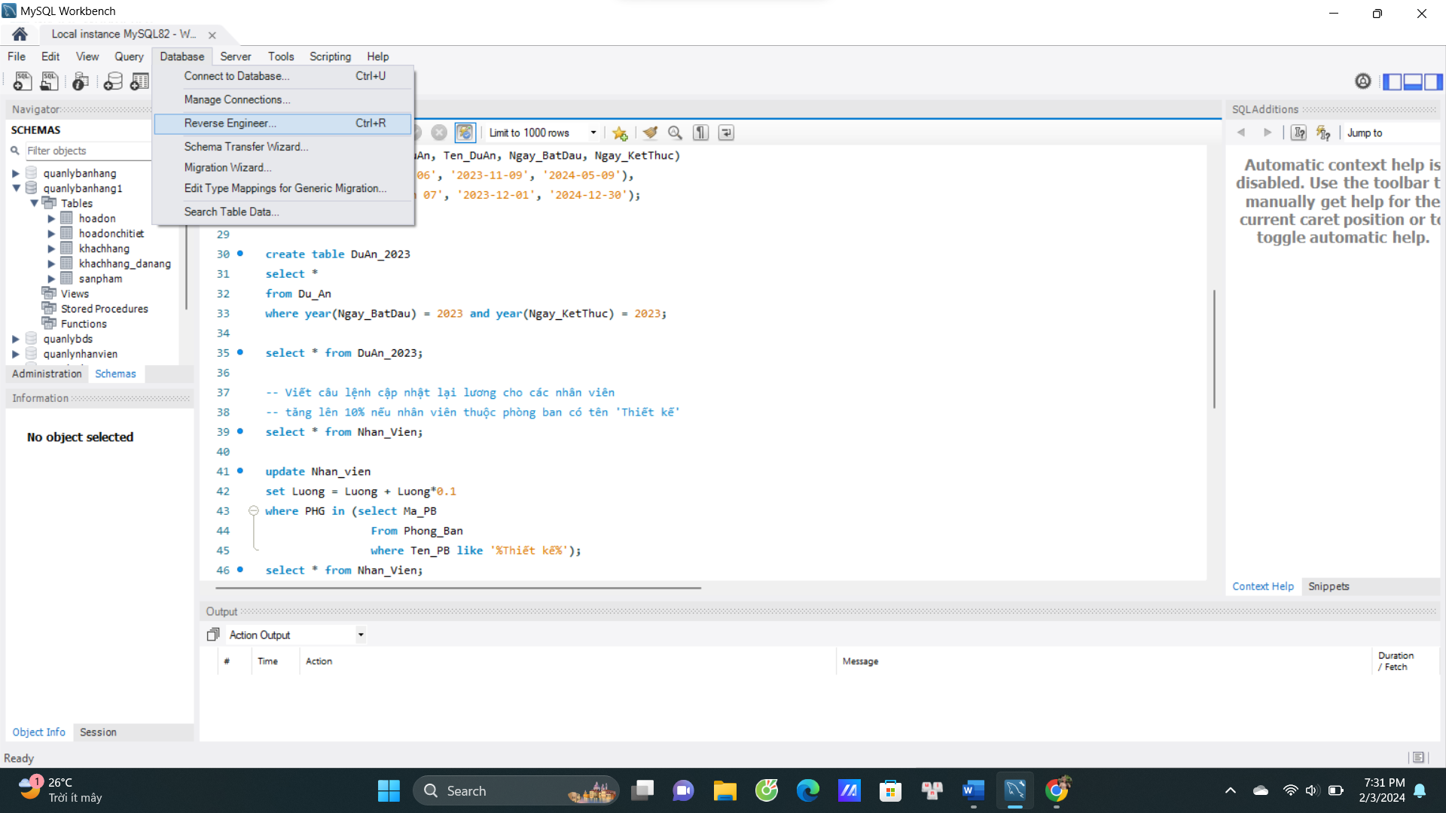

Bước 2: Chọn Next

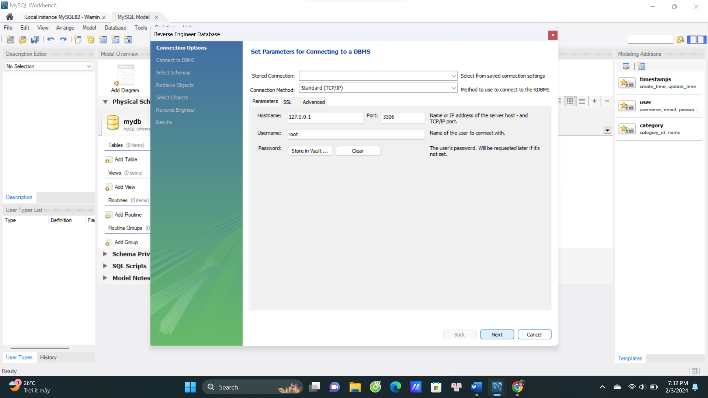

Bước 3: Tiếp tục chọn Next

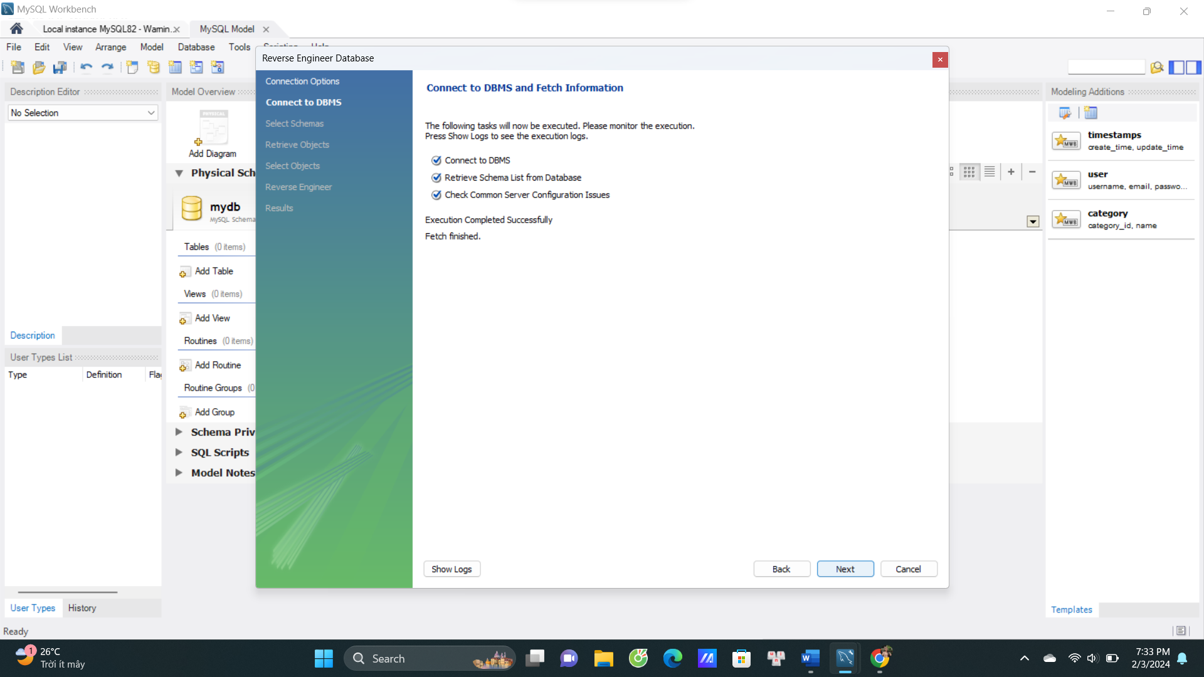

Bước 4: Chọn Database muốn Reverse -> Next

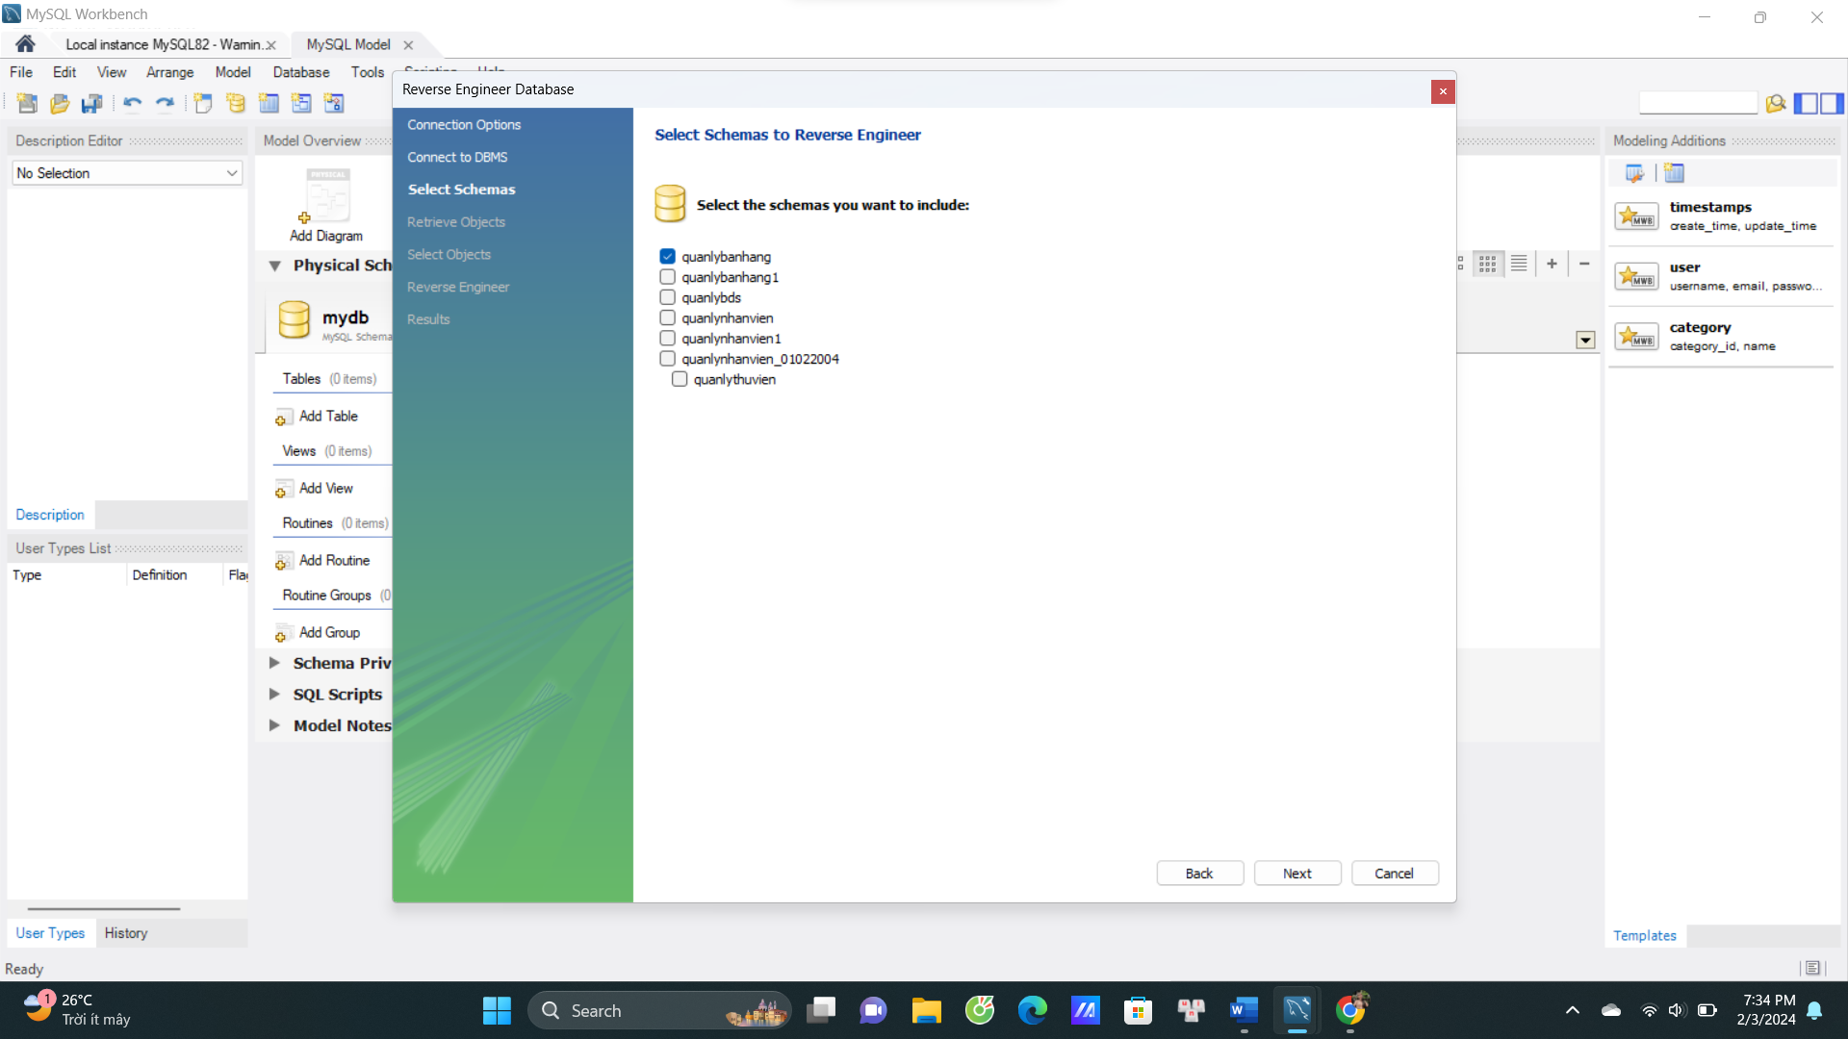

Bước 5: Chọn Next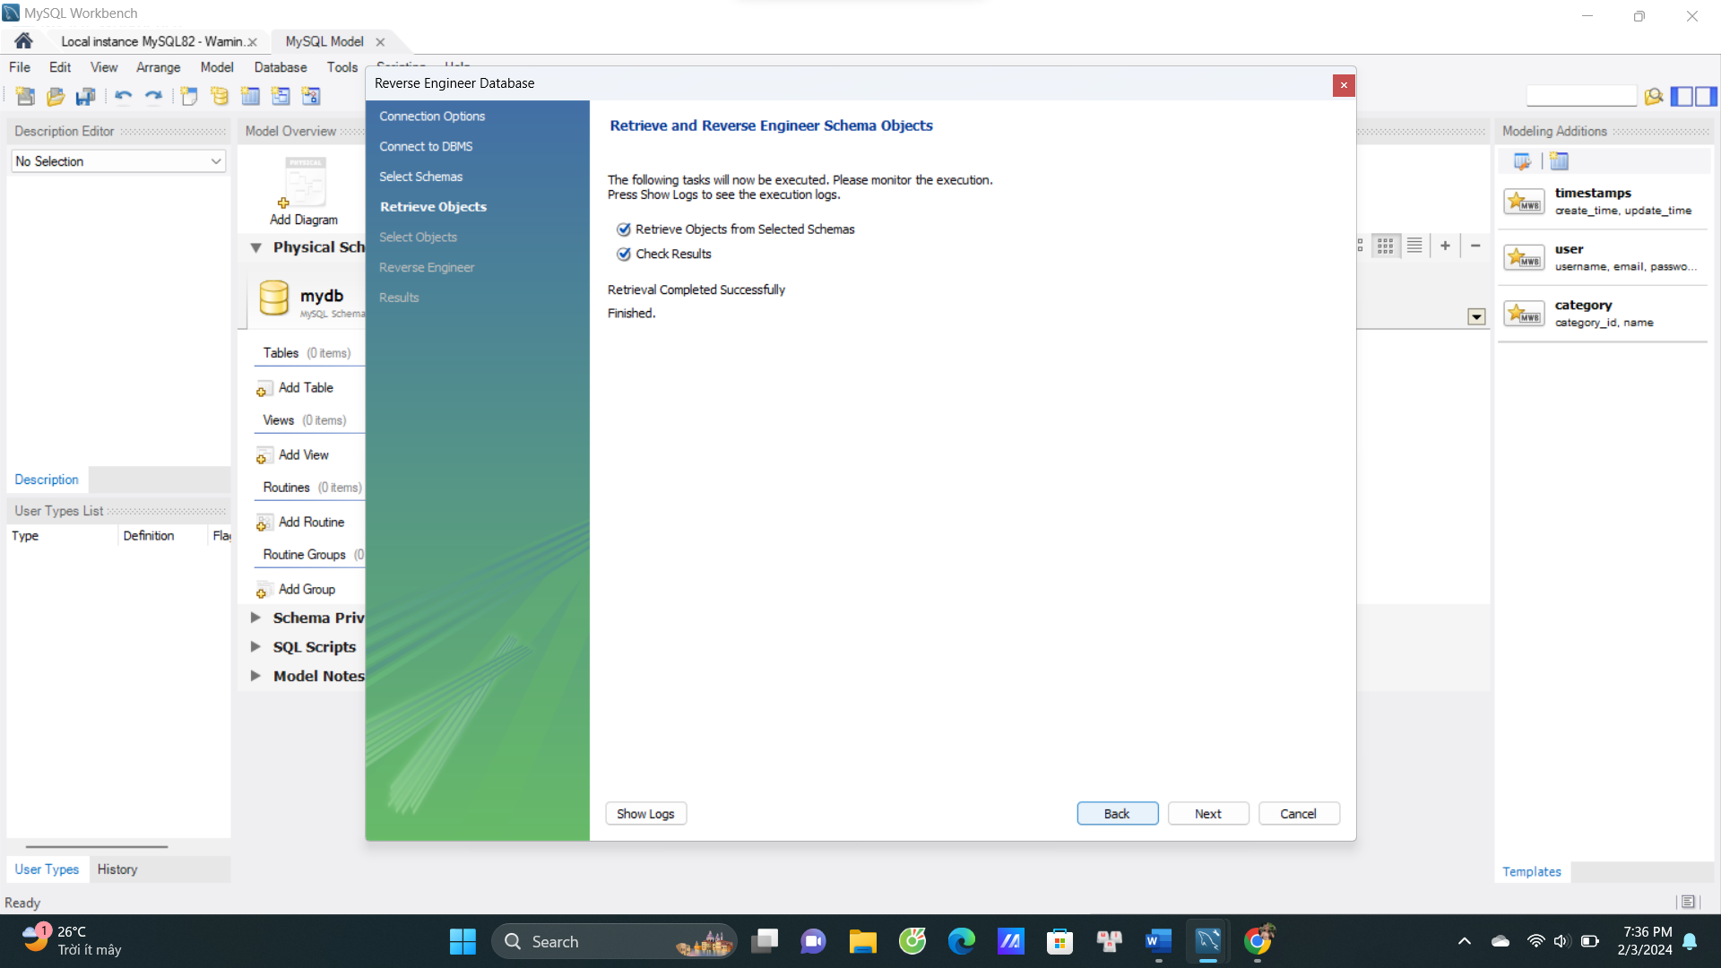

Bước 6: Chọn Execute -> Next -> Finish

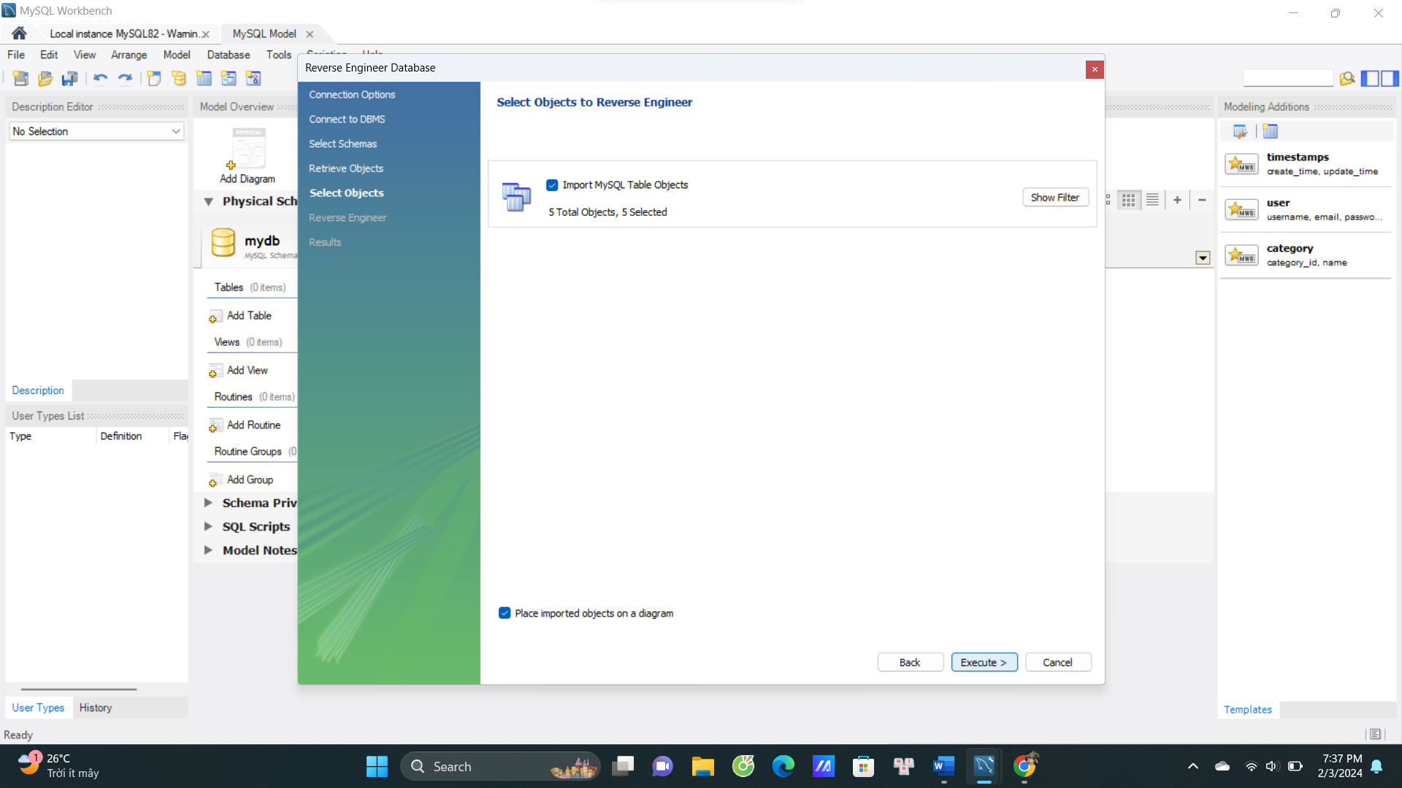

Kết quả sau khi thực hiện:

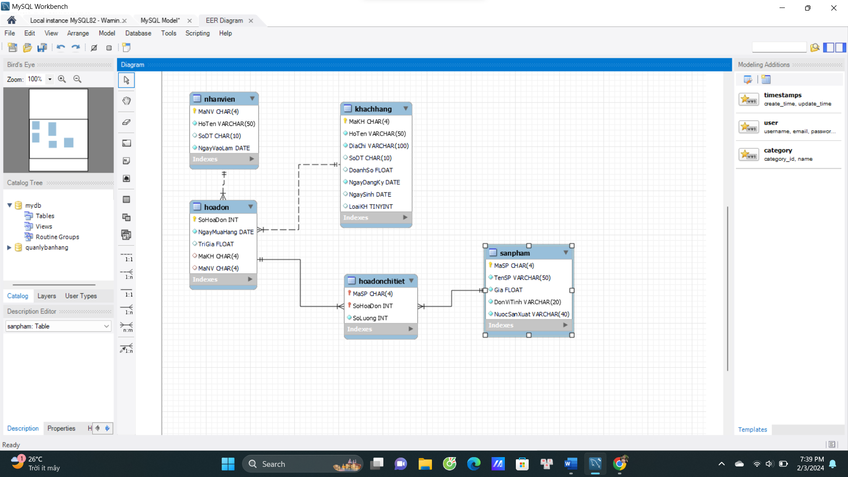

**Thao tác Export dữ liệu**

Bước 1: Truy cập vào MySQL Workbench -> Chọn Server -> Chọn Data Export

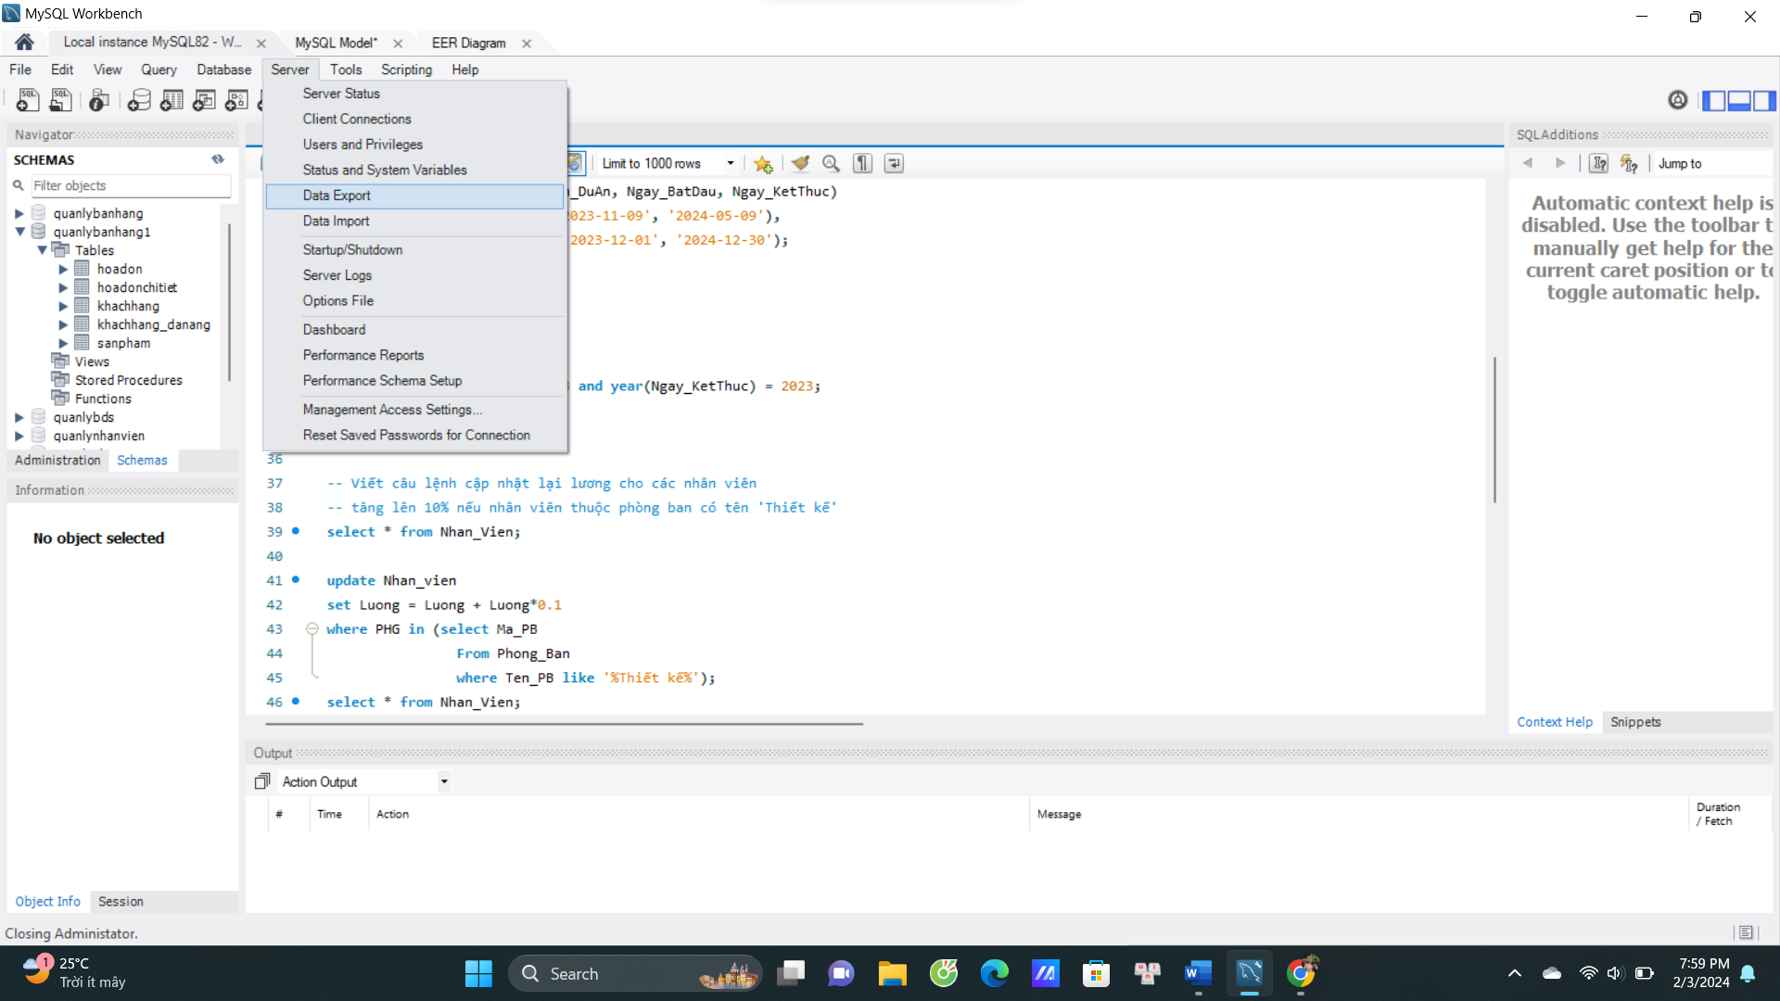

Bước 2: Chọn dữ liệu cần Export -> Chọn Export to Self-Contained File -> Chọn vị trí lưu File

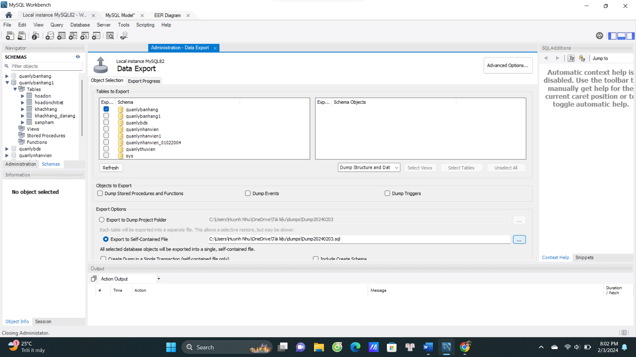

Bước 3: Đặt tên cho File -> Chọn Save

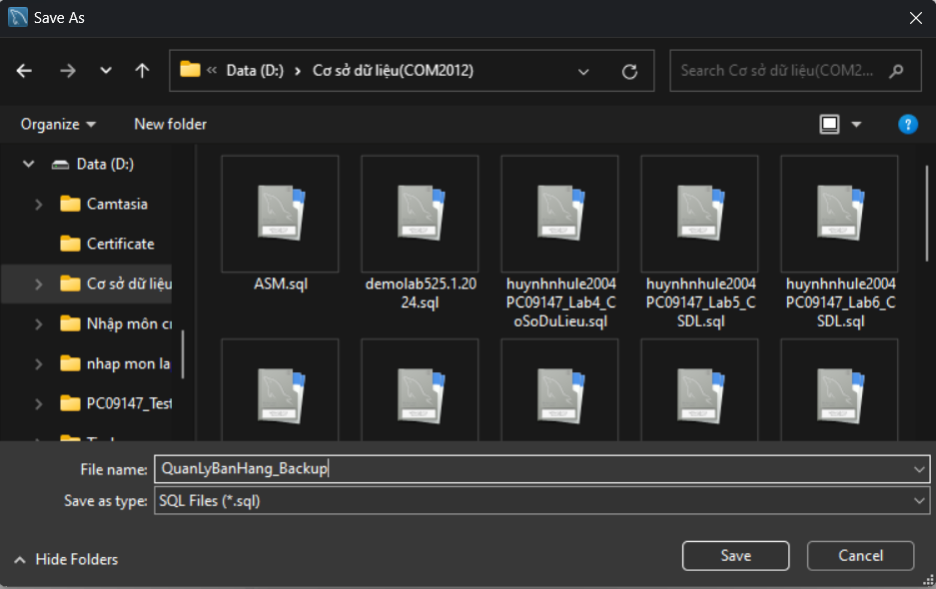

Bước 4: Chọn Export Progress -> Start Export

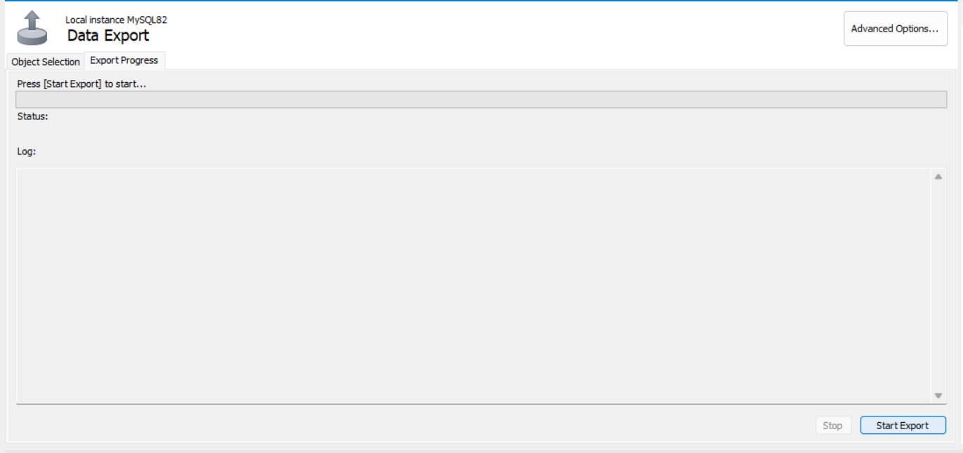

Giao diện sau khi Export thành công:

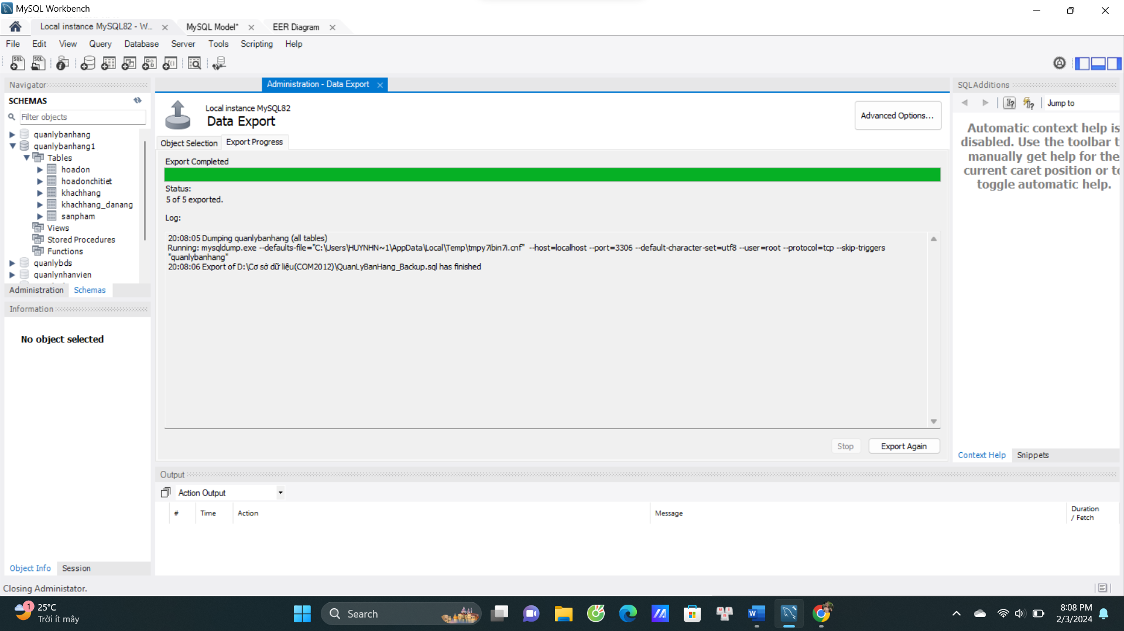

**Thao tác Import dữ liệu**

Bước 1: Truy cập vào MySQL Workbench -> Chọn Server -> Chọn Data Import

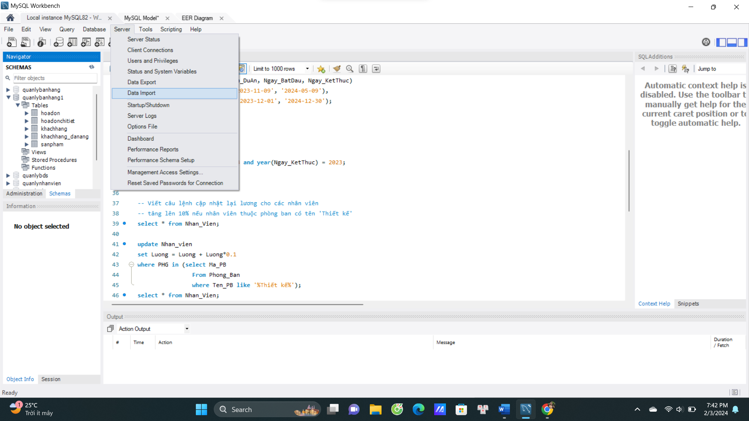

Bước 2: Chọn Import from Self-Contained File -> Chọn vị trí lưu file

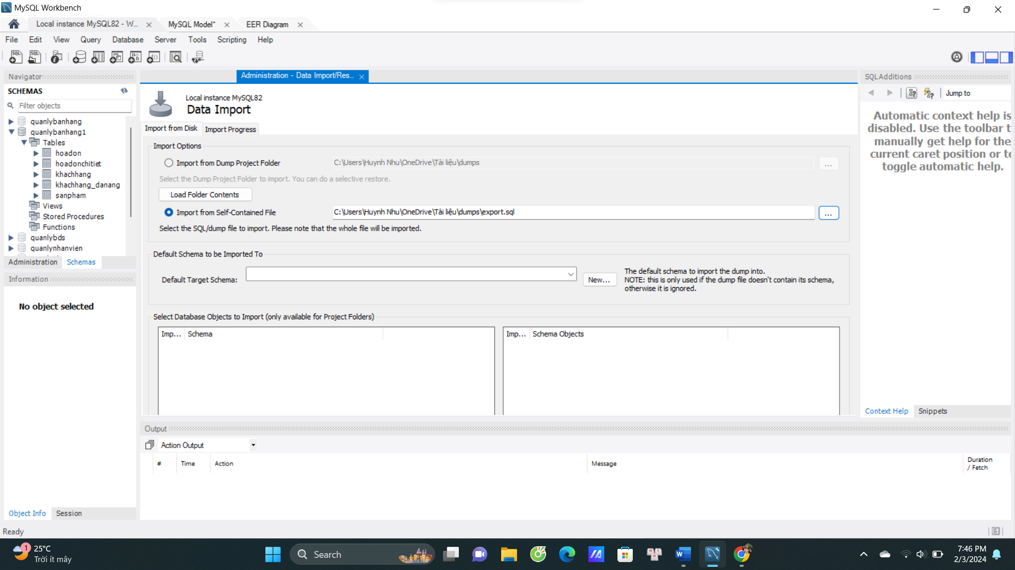

Bước 3: Chọn File cần Import -> Open

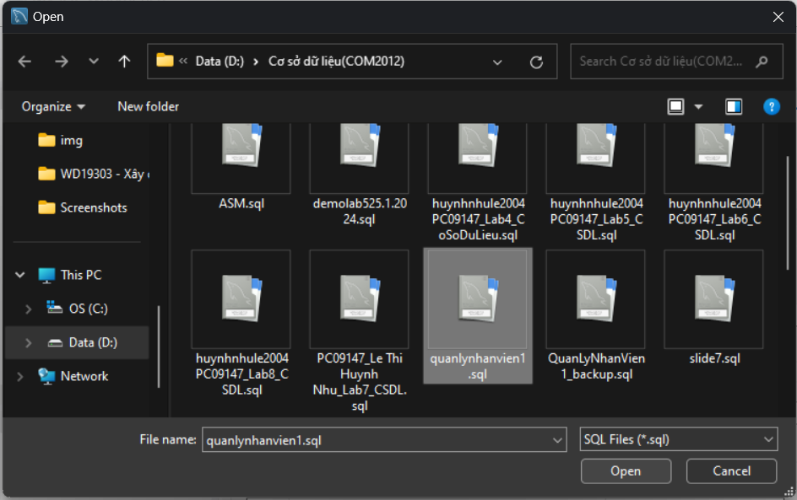

Bước 4: Chọn Import Progress -> Start Import

